***{title}***

Nom : {nom}

Prénom : {prenom}

Demande à s’absenter :

Du {date_debut} au {date_fin}

* congés payés
* congés exceptionnels
* congés sans solde

**\* préciser le motif (ex : mariage, naissance….)**

Demande faite le : {today}

Signature du demandeur Approbation T.R.S.B.

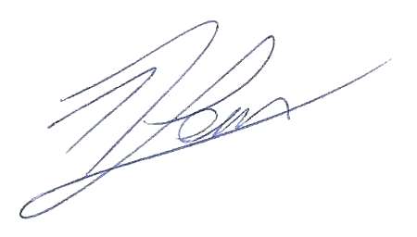

**Document à faxer au : 01 56 52 52 01**

Rappel art 5-3 du Règlement Intérieur « Toute demande de congés doit être acceptée deux mois à l’avance avant la date de départ en congés. Les salariés sont tenus de respecter les dates de congés payés, qu’ils ont sollicitées et qui ont été accordées par la direction, sous peine de sanctions disciplinaires. »